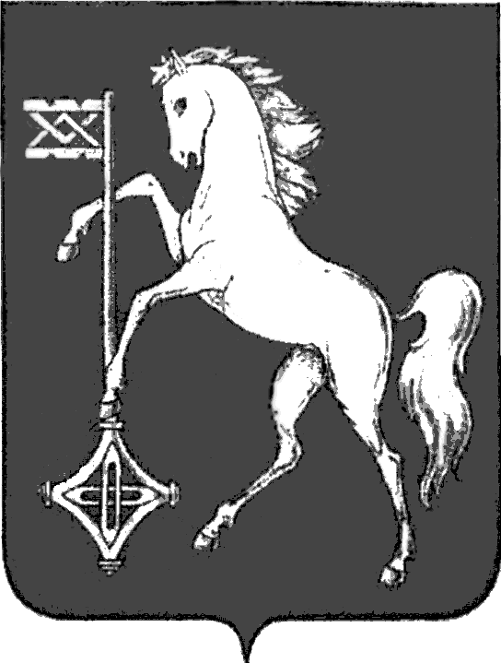

АДМИНИСТРАЦИЯ ГОРОДСКОГО ОКРУГА КОХМА
ИВАНОВСКОЙ ОБЛАСТИ
______________________________________________
П О С Т А Н О В Л Е Н И Е

от 14.01.2025 № 4

городской округ Кохма

Об утверждении перечня объектов, в отношении которых планируется заключение концессионных соглашений в 2025 году

В соответствии с Федеральным законом от 06.10.2003 № 131-ФЗ «Об общих принципах организации местного самоуправления в Российской Федерации», статьей 4 Федерального закона от 21.07.2005 № 115-ФЗ «О концессионных соглашениях», в целях привлечения инвестиций в экономику городского округа Кохма и обеспечения эффективного использования муниципального имущества,
П О С Т А Н О В Л Я Ю :
1. Утвердить прилагаемый перечень объектов, в отношении которых в 2025 году планируется заключение концессионных соглашений, согласно приложению.
2. Установить, что перечень объектов, в отношении которых планируется заключение концессионных соглашений в 2025 году, носит информационный характер.
3. Опубликовать настоящее постановление в газете «Кохомский вестник» и разместить на официальном сайте администрации городского округа Кохма в сети Интернет.

Глава
городского округа Кохма М.А. Комиссаров

